Дистанционное обучение для 2 «Б» класса

ДЕНЬ НЕДЕЛИ | Предмет | Домашнее задание
5 октября  (понедельник) | 1.Чтение | «Знакомство с названием раздела. Осенние загадки»  Стр.65-67 прочитать.
 | 2.Русский | «Синонимы. Работа со словарем синонимов»  Запись словарного слова: осина.  Стр.52 упр.66(устно), чтение правила, Обрати внимание!  стр.53 упр.69(устно).; стр.54 упр.70.  Д/з: с.52 выучить правило, Печ.тетр.стр.20-21упр.38-40.
 | 3.Математика | «Решение задач на нахождение неизвестного вычитаемого»  Стр.29№1(устно), №2,4.  Д/з: с.29№5
 | 4.Окружающий | «Про воздух…»  Стр.48-51 прочитать, устно ответить на вопросы и задания.  Печ.тетр.: стр.35 №1-2.  Д/з: стр. 48-51 прочитать, выуч.вывод, ответить на вопросы.
 | Предмет | Домашнее задание
6 октября  (вторник) | 1. Русский | «Антонимы. Работа со словарем антонимов»  Запись словарного слова: до свидания.  Стр.54 упр.71 (устно), чтение правила, Обрати внимание!  Стр.55 упр.72 . Печ.тетр.с.21упр.41-42.  Д/з: с.54 выучить правило, с.56 упр.73.
 | 2. Математика | «Решение задач изученных видов».  Стр.30 №1,2 (устно), №6.  Д/з: стр.30№4.
 | 3. Чтение | Лирическое стихотворение Ф.Тютчева «Есть в осени первоначальной…»  Стр.68 чтение стихотворения, словарная работа, вопросы.  Д/з: стр.68 наизусть(на оценку).
 | 4.Англ.яз.
 | 5. ИЗО | «Изображение осеннего дерева»  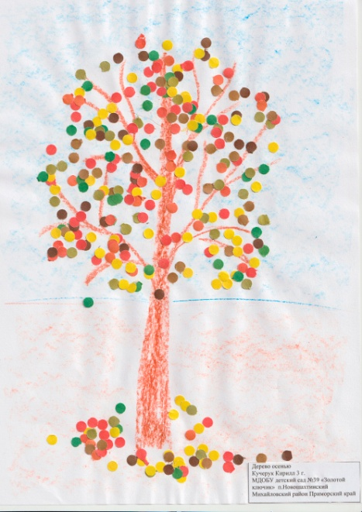
 | Предмет | Домашнее задание
7 октября  (среда) | 1.Математика | «Время. Единицы измерения – час, минута».  Стр.31 чтение материала учебника. 1ч.=60мин.  №2(устно); №3,5.  Д/з: с.31 №4.
 | 2. Русский | «Р.р.Обучающее изложение текста по данным к нему вопросам»  Прослушай текст:  Осенняя ёлочка  Осенью деревья дарят ёлочке подарки. Осина дарит красные китайские фонарики. Клен роняет оранжевые звезды. Ива засыпает ёлочку тонкими золотыми рыбками.  И стоит ёлочка нарядная. Раскинула лапки, а на ладошках подарки.  -О чем этот текст?  Повторное прослушивание сказки.  -Перескажи текст.  Чтение вопросов с карточки, подготовка к записи текста.  Осенняя ёлочка  Что дарят деревья ёлочке? осенью  Что дарит осинка? китайские фонарики  Что роняет клён? оранжевые  Чем осыпает ёлочку ива? рыбками  Какая стоит ёлочка? нарядная, раскинула, на ладошках  Запись текста по вопросам.
 | 3. Чтение | Лирические стихотворения К.Бальмонта «Поспевает брусника…», А.Плещеева «Осень наступила…»  Стр.69-70 чтение стихотворений, словарная работа, вопросы.  Д/з: стр.68-70 выучить 1стих-е на выбор (на оценку).
 | Предмет | Домашнее задание
8 октября  (четверг) | 1. Англ.яз.
 | 2. Математика | «Длина ломаной».  Стр.32-33 №1,4(устно), №3,5.  Д/з: с.33 №6.
 | 3.Русский | «Синонимы и антонимы. Обобщение знаний. Тест.».  Печ.тетр. стр.22 упр.43-45. Стр.57 упр.75.  Тест.  Д/з: с.56 упр.74.
 | 4. Чтение | Лирическое стихотворение А.Фета «Ласточки пропали…»  Стр.71 чтение стихотворения, вопросы.  Д/з: с.71 выразительно чтение (на оценку).
 | 5.Технология | «Осенняя композиция из листьев»  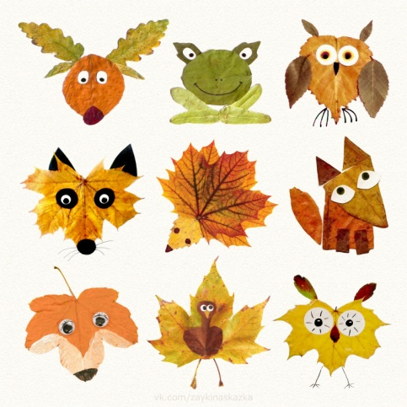
 | Предмет | Домашнее задание
9 октября  (пятница) | 1.Окружающий | «…и про воду».  Стр.52-55 прочитать, устно ответить на вопросы.  Печ.т.стр.37 №1-3.  Д/з: стр.55 выуч.вывод, вопросы.
 | 2.Русский | «Родственные (однокоренные) слова».  Стр.58 упр.77(устно) Обрати внимание!  Стр.59 упр.78,79,80.  Д/з: выучить правило с.58, с.60 упр.83 .
 | 3.Родной рус.яз.

